《单轴控制器说明文档(2.4寸触摸屏控制方式)》
本文档只介绍在2.4寸液晶触摸屏操作说明；
而Modbus-rtu通信控制操作说明在另一份说明书。
一、主要技术参数：
1、工作电源最佳为24VDC，（9VDC—36VDC工作）；
2、控制器最大输出脉冲频率50KHZ；
3、驱动器最大驱动电流4A ；
4、控制轴数:单轴；
5、模拟量输入接口(可接10k可调电阻 或输入0—10V电压信号用来调速)；
6、3路数字量OC方式输出(输出电流500ma ，输出低电平有效)；
7、5路数字量输入(24VDC负极有效)；
8、Modbus-rtu通信控制方式(232或485接口)，开放的通信协议，可以外接工业触摸屏或 PLC等，我们提供通信协议所对应每个地址的功能和意义；
二、功能说明：
1、自动运行：存储1个程序(工程)，可以编辑33步(段)。
(无需输入指令，直接给参数输入数字即可。)
2、手动运行：点动运行、单次运行、回数据零功能
3、参数设置：有方向、距离、速度、输入 输出 延时 循环等参数。
4、外部数字量输入信号：可外接按钮或限位开关。
5、外部数字量输出信号：可外接继电器实现对外部设备通电和断电控制。
6、模拟量输入信号：1路内部板载10K电位器、1路外接10K电位器接口、1路0—10V模拟输入接口，可通过拨码开关来进行选择。
7、串口通信：modbus –rtu功能，可用外部设备对本控制器进行通讯控制。
(可提供信捷工业触摸屏-7寸的通信控制案例！！)

三、操作说明：
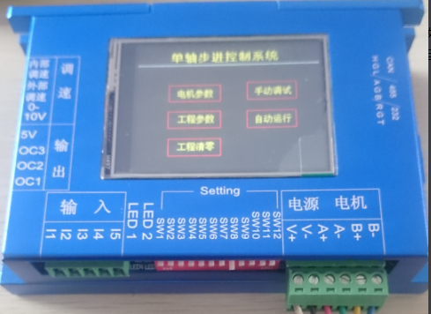

- 首先要了解拨码开关的设定。 S1——S12
SW1 | 说明(拨下去为ON)
ON | 表示选择外接0—10V模拟量输入信号作为调速信号
OFF | 无意义
SW2 | 说明(拨下去为ON)
ON | 表示选择板载10K电阻作为调速信号
OFF | 无意义
SW3 | 说明(拨下去为ON)
ON | 表示选择外接10K可调电阻作为调速信号
OFF | 无意义

注意：此设定只在往返运行、单次触发、正反触发、正反点动控制方式下
才有效。

SW4 | SW5 | SW6 | 说明(7种控制运行方式设定 )
OFF | OFF | OFF | 液晶触摸屏控制方式
OFF | OFF | ON | Modbus-rtu通信控制方式
OFF | ON | OFF | 往返运行
ON | OFF | OFF | 正反触发运行
ON | OFF | ON | 单次触发运行
ON | ON | OFF | 正反点动运行
ON | ON | ON | 正反触发运行(按设定的距离运行)

SW7 | SW8 | SW9 | 说明: 细分设定
ON | ON | ON | NC
ON | ON | OFF | 1
ON | OFF | ON | 2
OFF | ON | ON | 2
ON | OFF | OFF | 4
OFF | ON | OFF | 8
OFF | OFF | ON | 16
OFF | OFF | OFF | 32

SW10 | SW11 | SW12 | 说明: 电流设定
ON | ON | ON | 0.5A
ON | OFF | ON | 1A
ON | ON | OFF | 1.5A
ON | OFF | OFF | 2A
OFF | ON | ON | 2.5A
OFF | OFF | ON | 3A
OFF | ON | OFF | 3.5A

2、7种控制方式说明
(1)：本地2.4寸液晶触摸屏操作（第1种模式）、
(2)：通过RS232连接外部的工业触摸屏、PLC、电脑操作（第2种模式）。以上2种模式实现的功能是一样的。

- 开机界面
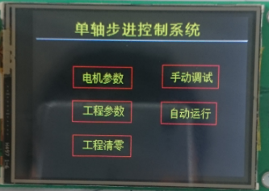
- 电机(基本)参数设置界面
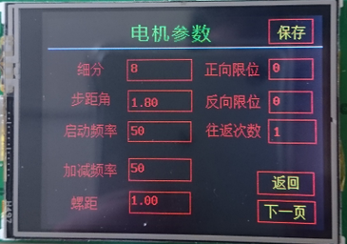

基本参数说明：
细分：细分越大，电机运行越平滑。通过这个参数就可以知道电机转1圈需要的脉冲个数。比如细分数为1，那么电机需要200个脉冲（对应步距角为1.8度的情况）转1圈。8细分，就是1600个脉冲1圈。其他细分情况下，以此类推。
步距角：电机固有参数。有1.8 0.9等。
启动频率：由静止突然启动并进入不失步的正常运行所容许的最高频率。单位HZ
加减频率：从启动速度慢慢加速到运行速度的一个频率；
螺距：电机转1圈所对应平台移动的距离。默认设置为1；
正反限位信号设置： 可设置为1—5，对应1—5路输入口；
往返次数：也就是设置控制方式3的运行次数。
为0，无限循环；为1，循环1次，以此类推。

- 电机测试和输出口测试界面
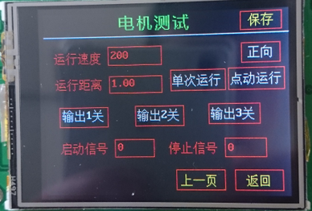
测试运行速度，单位是转/每分钟；一般不超过600转/每分钟
测试运行距离，单位可以看做是圈或mm等。配合螺距使用；
比如螺距为1，运行距离为1，则对应电机转1圈；
比如螺距为1，运行距离为2，则对应电机转2圈；
启动信号：可设置为1—5（对应IN1-IN5），用来外部启动工程。
停止信号：可设置为1—5(对应IN1-IN5)，用来外部停止工程。

- 工程参数设置界面1
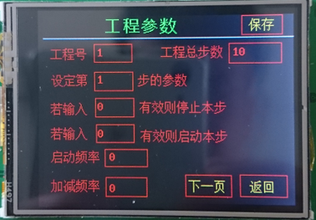
工程号：默认为1
工程总步数：最大可设为33
设定第XX步的参数：1表示第1步参数，2表示第2步参数….
输入xx有效停止本步：可设为0—5， 0表示无信号控制；
1表示，IN1信号控制本步停止；2表示，IN2信号控制本步停止；
输入xx有效启动本步：可设为0—5， 0表示无信号控制
1表示，IN1信号控制本步停止；2表示，IN2信号控制本步停止；
启动频率：同基本参数介绍
加减频率：同基本参数介绍
- 工程参数设置界面2
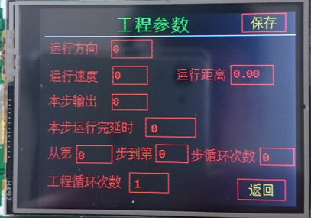
运行方向： 即本步运行的方向。（0正转，1反转）
运行速度：即本步电机运行的速度，单位转/每分钟。
运行距离：即本步电机运行的距离。
本步输出：即本步是否输出一个信号，可用来控制电磁阀等。
(1表示oc1开，2表示oc1关；3和4表示OC2控制；
5和6表示oc3控制；7和8表示3路全部控制；)
本步运行完毕延时： 即本步运行完的延时时间，单位是毫秒。
第xx步到第yy步循环zz次：相当于跳转功能。
比如在第7步的时候设定为从第3步到第5步循环1次，
那么在运行完第7步之后会跳转到第3步，然后第4，第5步，
然后就运行第8步，直到本工程最后1步结束。
工程循环次数：也就是第1步到最后1步循环动作的次数。

- 运行界面
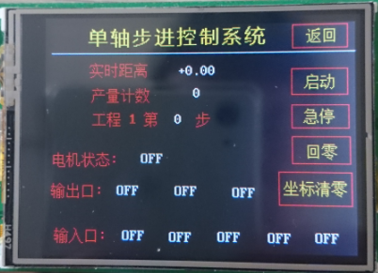

(2)：modbus-rtu通信协议控制方式：
本控制器实现的功能码：03 05 06 0F 10
本控制器通信地址说明：请参阅我们提供的协议地址说明书。

(3)：往返运行 （往返次数可在液晶屏上的电机参数界面中设置）
I1---启动(电机正转)
I2---正限位(触发后，电机立即反转)
I3---反限位(往返次数为1，则触发后，电机立即停止。
若次数大于1，则触发后，电机又开始正转。)
I4---急停
该模式下，首先触发I1电机正转，正转运行过程中触发I2，电机立即反方向运行。当电机反转运行过程中触发I3电机正转。如此往返运动。直到触发I4电机停止。(或者往返次数达到设定的次数后，碰到I3也会停止。)
(4)：单次触发运行
I1---启动(电机正转)
I2---急停,下次再触发I1，方向和上一次一致
I3---急停,下次再触发I1，方向为反向
I4---急停,下次再触发I1，方向为正向
该模式下，首先触发I1电机正转，当触发I2或者I3或者I4后停止。
再次触发I1电机启动运行方向由上一次停止触发控制决定。
如果上一次停止是由I2触发停止，则与上次运行方向一致，
如果上一次停止是由I3触发停止，则运行方向为反，
如果上一次停止是由I4触发停止，则运行方向为正。

(5)：正反触发控制
I1---正转(触发一下就有效)
I2---反转(触发一下就有效)
I3---正限位
I4---反限位
该模式下，触发I1电机一直正转；触发I2电机一直反转。
正转过程种碰到I3电机立即停止；反转过程种碰到I4电机立即停止。
(6)：正反点动控制
I1---正转(信号要一直有效，松开电机就停止)
I2---反转(信号要一直有效，松开电机就停止)
I3---正限位
I4---反限位
该模式下，I1一直闭合电机正转，松开电机就停止；I2一直闭合电机反转，松开电机就停止。正转过程种碰到I3电机立即停止；反转过程种碰到I4电机立即停止。
(7)：正反触发控制(按设定的距离运行)
I1---按设定距离正转运行
I2---按设定的距离反转运行
I3---正限位
I4---反限位

四、接线图和尺寸图说明



